Observatorio Venezolano de Violencia

Boletín primer semestre de 2021

# Presentación

Nos complace presentarles el primer número del Boletín del Observatorio de Prensa del Observatorio Venezolano de Violencia (OVV). Este Boletín es el esfuerzo del trabajo de recolección, sistematización, análisis e interpretación de las noticias de sucesos violentos reportados en la prensa escrita y digital tanto estadal como nacional, por los 15 equipos de trabajo que hacen parte de las sedes de los Observatorios Regionales presentes en los estados: Amazonas Aragua, Bolívar, Carabobo Falcón, Guárico, Lara, Mérida, Monagas, Nueva Esparta, Región Capital, Sucre, Táchira, Trujillo y Zulia.

La información que aquí presentamos corresponde a los sucesos de violencia interpersonal reportados por la prensa durante el primer semestre del año 2021, y procesados bajo una metodología de trabajo que implica la organización de la información recabada, en un instrumento cuyas preguntas pretenden caracterizar los delitos, para posteriormente ser catalogados, de acuerdo con la Clasificación Internacional de Delitos con Fines Estadísticos de la Oficina de las Naciones Unidas contra la Droga y el Delito (UNODC, 2015).

La observación y análisis de los datos obtenidos por el Observatorio de Prensa permiten presentar las diferentes expresiones de la violencia interpersonal y su caracterización, como parte de los cambios sociales que experimenta la sociedad venezolana, debido a la situación económica, política y a aquellos generados por la pandemia producida por la presencia del covid-19.

Esta caracterización muestra tendencias que hacen pensar en algunos cambios que se han producido en los delitos violentos cometidos durante el primer semestre de año 2021, en comparación con el mismo periodo del año 2020. La cobertura de la prensa en las diferentes sedes del OVV aporta información que da cuenta de la disminución de los homicidios intencionales, y el aumento de otros delitos menos letales como las agresiones y los robos. La violencia delincuencial produce más víctimas que la violencia por intervención policial y siguen siendo los hombres jóvenes los más afectados por esta violencia, en lugares fuera del hogar; aunque no hay que desestimar el aumento del número de mujeres jóvenes, niñas y adolescentes víctimas tanto de feminicidios como de violaciones sexuales y otro tipo de agresiones sexuales, dentro del ámbito del hogar.

Las medidas de confinamiento y desmovilización de la población, han hecho lo propio para propiciar el recrudecimiento de los conflictos familiares, lo que ha afectado las relaciones entre sus miembros, al punto de incitar hechos de violencia que prácticamente mantiene en convivencia al sexo femenino con su principales victimarios que son miembros de la familia, siendo en la mayoría de los casos esposo, ex esposo, padres, abuelos, aumentando los casos reportados de feminicidios, así como violaciones y agresiones sexuales. Aunado a ello existe desconocimiento por un lado, y falta de apoyo por el otro, a las víctimas de estos delitos, que hacen más difícil el control y registro de este tipo de delitos.

Una hipótesis para explicar estas tendencias en el comportamiento de la violencia, sin duda tiene que ver con la intensificación de la emergencia humanitaria compleja, como consecuencia de la mezcla de desigualdades sociales, violencia y conflictos sociales, inestabilidad política y una pobreza extrema, que crean un caldo de cultivo para la comisión de delitos como robos, homicidios, extorsiones, agresiones violencia intrafamiliar, entre otros, además de la violencia estructural producida por la precariedad de los servicios públicos y las acciones de omisión y ausencia de políticas públicas que profundizan la crisis humanitaria y viola los derechos humanos de los ciudadanos.

# La violencia letal

## Homicidio intencional

Entendiendo el homicidio intencional como la “muerte ilícita causada a una persona con la intención de causarle la muerte u ocasionarle lesiones graves” (UNODC, 2015, 19), no cabe duda de que este delito sigue siendo de los más graves que se cometen y son reportados por la prensa. Así puede observarse en la gráfica XX que este delito discriminado por edad y sexo nos muestra lo que ha sido una tendencia en el país y en Latinoamérica, y son las muertes de hombres jóvenes menores de 30 años, pero también puede notarse que durante el periodo en estudio fueron recogidos mayoritariamente por la prensa el homicidio al sexo femenino en edades entre 11 y 25 años, fundamentalmente el grupo entre adolescentes de 11 a 15 años. Y aunque con las menores proporciones también sucedió con octogenarias y menores de 1 año de edad.

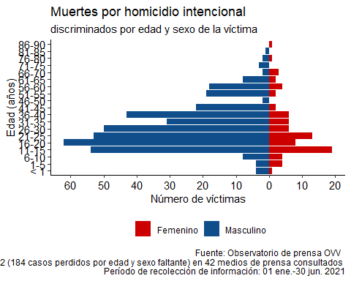

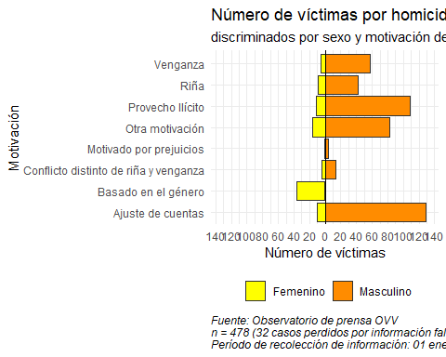

Esto merece atención por cuanto al ver en el grafico XX, las motivaciones para estos delitos discriminados por sexo, nos muestra que las causas reportadas para el caso de las mujeres, son las que tienen que ver con el género, y otras motivaciones, entre las cuales se menciona los conflictos intrafamiliares; mientras que para los hombres predominan como motivaciones los ajustes de cuentas, el provecho ilícito, la venganza.

## Las muertes por intervención policial (MIP)

Las muertes por intervención policial informadas durante este semestre (gráfico XX), en los reportes de prensa consultados, alcanzan más de 60 víctimas masculinas en edades comprendidas entre 20 y 30 años, aunque llama la atención que también se reportaron víctimas de menos de un año y de 70 años, que, aunque en mucha menor proporción, intriga la muerte de varones de esas edades en manos de la policía. La muerte de mujeres en manos de la policía es mucho menor que los hombres, siendo las víctimas mayores de 20 años las más afectadas.

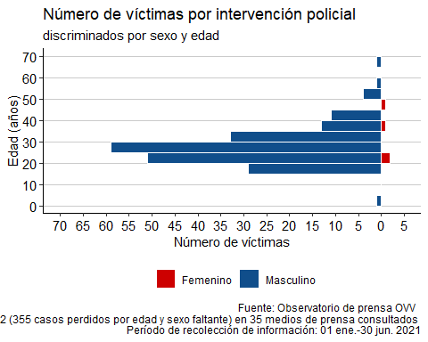

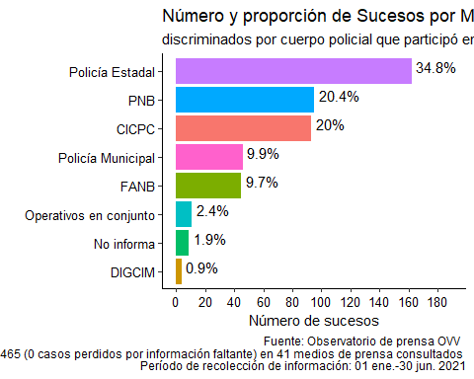

El desglose de los organismos policiales vinculados a los homicidios reportados en prensa, indica que en por lo menos 160 sucesos conocidos, estuvo involucrada la policía estadal en 35%, seguidos por la PNB y el CICPC en casi 100 casos cada uno, para un 20% respectivamente, siendo los cuerpos menos involucrados la policía municipal y las FANB.

# La violencia no letal

## Delitos distintos a homicidio intencional (HI)

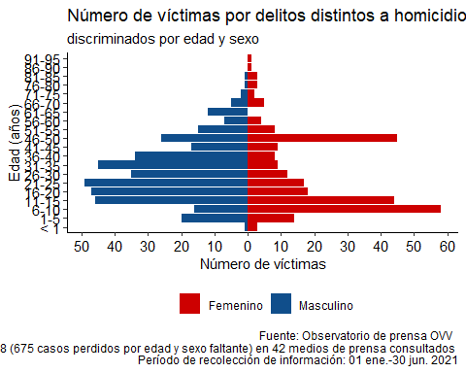

En casos de delitos diferentes al homicidio, entre los que se encuentran: tentativa de homicidio, secuestro, desaparición forzada, violación sexual, otras agresiones sexuales, robo, agresiones, extorsión, amenaza de muerte y amenaza de agresión, son las mujeres las más afectadas, sorprendentemente en los grupos etarios entre 6 y 15 años, además del grupo de 46 a 50 años. Entre los hombres, es el grupo de hombres entre 11 y 40 años quienes son víctimas de estos delitos.

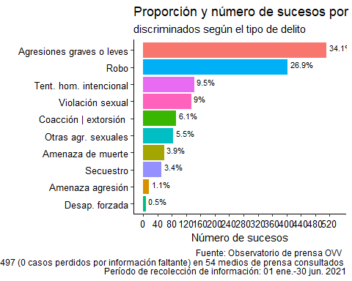

De los delitos diferentes al homicidio intencional, en los más de 500 sucesos informados por la prensa durante el semestre, son las agresiones graves y leves las más frecuentes (34%), seguidas del robo (27%). Son los delitos menos frecuentes las amenazas de agresión y las desapariciones forzadas.

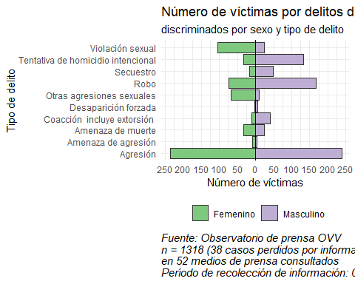

Esos delitos diferentes de los homicidios discriminados por sexo, permiten apreciar de acuerdo con lo reportado por la prensa durante este semestre, que tal como lo mencionamos en la gráfica XX son las agresiones los delitos más cometidos y en similar proporción en personas del sexo masculino y femenino. Pero además, los hombres son más víctimas de otros delitos como robo y tentativa de homicidio, mientras que las mujeres lo son de violación sexual, robo y otras agresiones sexuales.

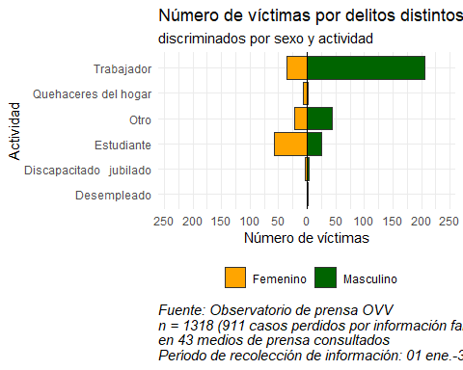

De las víctimas de delitos distintos al homicidio, en el caso de los hombres son fundamentalmente trabajadores, y en menor proporción estudiantes. Son las mujeres estudiantes las más afectadas por este tipo de delitos y menor número de trabajadoras.

# Las víctimas de agresión

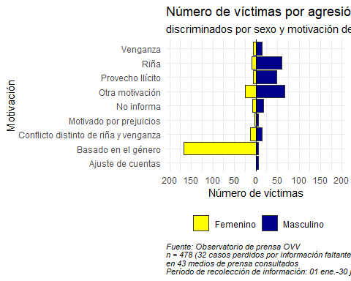

En los casos conocidos de víctimas por agresión, es notable que las mujeres son victimizadas principalmente por motivaciones basadas en género y otras causas; mientras que los hombres son víctimas debido a riñas, provecho ilícito y otras causas no especificadas. En ambos sexos, motivaciones como ajuste de cuentas, prejuicios o venganzas son numéricamente muy inferiores.

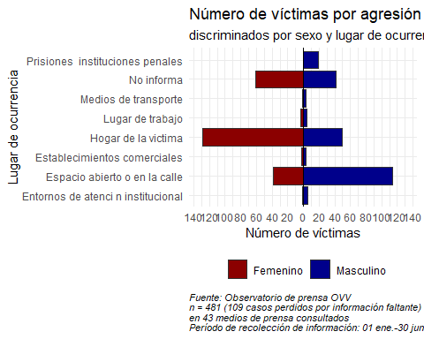

De acuerdo con los roles socialmente desempeñados por ambos sexos, la gráfica XX muestra como las mujeres son víctimas de delitos diferentes de homicidio fundamentalmente en el hogar, mientras que los hombres están más expuestos a delitos en espacios abiertos o en la calle. Aunque el hogar y las prisiones o instituciones penales son lugares donde también los hombres son victimizados.

# Niñas, niños y adolescentes

## Características y tipo de delito

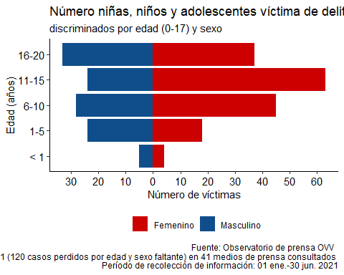

La caracterización de los delitos cuando las víctimas son niños, niñas y adolescentes, permiten afirmar que los sucesos reportados en la prensa durante el primer semestre del año 2021, revelan más de 60 víctimas del sexo femenino, siendo el grupo entre 11 y 15 años el más afectado, seguido de niñas entre 6 y 10 años y las adolescentes de 16 a 20 años. Las menores de 1 año son menos victimizadas pero también se observaron casos, al igual que en el sexo masculino. Aunque en el sexo masculino se mencionaron poco más de 30 casos, los más victimizados son los jóvenes de 16 a 20 años, seguidos de los niños entre 6 y 10 años y luego los menores con edades entre 11 y 15 años y 1 y 5 años respectivamente.

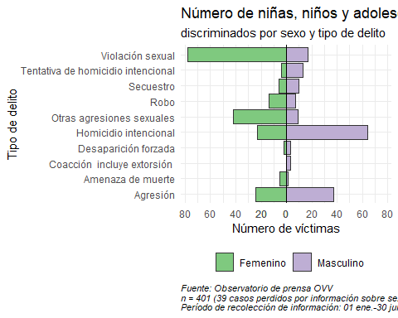

La gráfica XX revela información importante y que puede encender las alarmas sobre lo que socialmente está sucediendo con los niños, niñas y adolescentes. Como ya se comentó en la gráfica XX, son personas del sexo femenino las más victimizadas y el tipo de delito más producido contra ellas es la violación sexual, en casi 80 víctimas, así como otras agresiones sexuales; aunque en menor cantidad también son víctimas de homicidio intencional y agresión en más de 20 casos respectivamente. Los delitos contra los niños y adolescentes son más letales como el homicidio con más de 60 casos y casi 40 víctimas de agresión. Pero también se reportaron víctimas de violación sexual, tentativa de homicidio, secuestro y otras agresiones sexuales en niños y adolescentes.

## Los victimarios

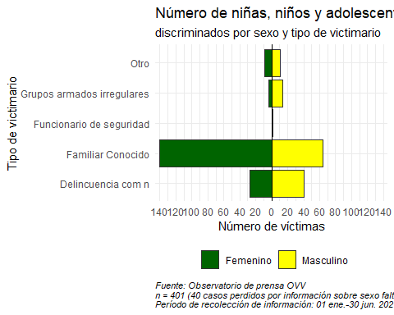

Los victimarios de esos niños, niñas y adolescentes son fundamentalmente familiares conocidos por las víctimas, siendo también victimarios la delincuencia común aunque presentes en más casos cuando se trata del sexo masculino.

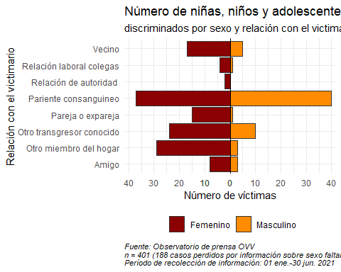

Si profundizamos en las características relacionales de las víctimas con sus mayores victimarios que son personas conocidas, nos encontramos con que los datos reportados y visualizados en la gráfica XX, indican que en ambos sexos son los parientes consanguíneos quienes cometen los delitos contra los niños, niñas y adolescentes. La diversidad de victimarios está más presente en el caso del sexo femenino, quienes además son víctimas de otro miembro del hogar, otro agresor conocido, vecinos y pareja o expareja. Los del sexo masculino además fueron victimizados por otro agresor conocido, un vecino, y pocos casos por otro miembro del hogar o amigo.

# Para reflexionar

La lucha contra la violencia en Venezuela, sin duda requiere de una visión multienfocada, no sólo por la complejidad del entramado que la genera, sino también por los elementos adicionales que imponen la particular y grave situación socio política y económica presente y agravada en lo que va del siglo XXI. La violencia en Venezuela puede ser vista como una vulneración de derechos humanos fundamentales (Galtung, 2016). El Estado, más bien el gobierno, obligado a ofrecer seguridad a los ciudadanos, inexorablemente tiene mucha cuota de responsabilidad ante el desborde de la violencia y la inseguridad en el país, actuando de hecho con acciones de violencia e impunidad, violando derechos humanos, o de omisión ante la ausencia de políticas de seguridad o de lo desacertadas que han sido en su momento. Pero también es necesario una revisión sobre la responsabilidad compartida de parte de todos los actores sociales, a fin de disminuir o eliminar los factores de riesgo y propiciar un ambiente de seguridad ciudadana.

Se hace necesario, la re-construcción de la ciudadanía, que en parte hemos perdido, para disfrutar y cumplir con los derechos y deberes sociales, políticos y civiles, asumiendo las tensiones existentes entre la moral, la ley y la cultura, y donde puedan generarse espacios de encuentros y de convivencia para promover el cumplimiento de las normas sociales.

Como ciudadanos estamos llamados a demandar del Estado y el gobierno el diseño de las políticas sociales, no sólo para brindar seguridad ciudadana, sino también para garantizar los derechos humanos de las personas a vivir, a vivir con salud, bien alimentados, con educación, en libertad, que sin duda son algunos de los referentes que garantizan un Estado de derecho.

Ante las diversas manifestaciones o rostros de la violencia, sobre todo ante la violencia estructural, los ciudadanos debemos ser firmes y optimistas en la búsqueda de soluciones positivas. Conocemos las dificultades existentes no solo por la coyuntura político económico social derivada del estilo de gobierno, sino también de las medidas que exigen la cuarentena por la presencia del covid-19. Todo ello ha mermado la vida cotidiana de niños y adultos, modificando rutinas y añadiendo factores de estrés y factores de riesgo de la violencia. De acuerdo al rol o al lugar que toque vivir en sociedad, es posible hacer una mayor contribución a la problemática. A unos tocará hacer frente a factores más subjetivos como valores, actitudes, intereses individuales o grupales, odios, resentimientos, donde instituciones como la familia, la escuela, la iglesia pueden hacer aportes progresivos. Otros, deberán lidiar con factores más objetivos relacionados con condiciones socioeconómicas relacionados con la violencia tales como: la pobreza, las desigualdades sociales, la discriminación, la falta de servicios públicos y del aprovechamiento de recursos de un grupo en detrimento de otros, donde las instituciones públicas y la empresa privada tienen mucho que aportar. Esto no quiere decir que los primeros sean ajenos a los segundos, ni viceversa. Es que las acciones o soluciones estén acordes a los contextos y espacios que maneja cada quien, bajo conocimiento de las condiciones, leyes, marcos institucionales y elementos culturales que puedan hacer frente a la violencia, cualquiera sea su expresión.

# Referencias

Galtung [Johan](https://dialnet.unirioja.es/servlet/autor?codigo=530216) (2016) La violencia cultural, estructural y directa.Cuadernos de estrategia, ISSN 1697-6924, [Nº. 183,](https://dialnet.unirioja.es/ejemplar/451439) (Ejemplar dedicado a: Política y violencia: comprensión teórica y desarrollo en la acción colectiva), p-p 147-168

UNODC (2015) Clasificación Internacional de Delitos con Fines Estadísticos, versión 1.0